KEY INSTITUTE · PEML — Probabilidad, Estadística y Machine Learning
Caso TiendaExprés: distribuciones de probabilidad
aplicadas a dos decisiones de negocio
Ejercicio de aplicación en equipo · Semana 3 · Ciclo Ago–Dic 2026
Facilitador: Herson Serrano · Entrega: lunes 31 de agosto de 2026
Integrante | Rol dentro del equipo | Aporte principal
[Nombre 1] | Analista de datos | Descriptivos, IQR y probabilidades teóricas
[Nombre 2] | Programador/a | Script en Python y simulación Monte Carlo
[Nombre 3] | Comunicador/a de negocio | Redacción de la recomendación a Gerencia
[Nombre 4] | Coordinador/a de calidad | Consistencia entre tareas y armado del documento

1. Contexto y pregunta guía
TiendaExprés enfrenta dos decisiones simultáneas. La primera es operativa: en el turno pico entran cerca de 12 clientes y, según el historial, el 65 % termina comprando; cuando más de 8 pagan casi al mismo tiempo se forman filas y hay abandono de compra. La segunda es comercial: marketing quiere anunciar una garantía del tipo «tu pedido llega en X minutos o el siguiente es gratis», y necesita saber qué valor de X puede sostener.
Ambas preguntas se responden con los dos conjuntos de datos entregados por Gerencia: 30 días de compras completadas por turno (Dataset A) y 40 tiempos de entrega consecutivos (Dataset B). El análisis se apoya en el modelo Binomial para la primera decisión y en el modelo Normal para la segunda, con una verificación por simulación Monte Carlo de por medio.

2. Tarea 1 · Exploración de datos y clasificación de variables
Estadístico | Dataset A — compras/turno | Dataset B — tiempos de entrega
Tamaño (n) | 30 días | 40 pedidos
Media | 7.7667 clientes | 31.9000 min
Mediana | 8.0000 clientes | 32.5000 min
Varianza poblacional | 2.3789 | 55.2900
Desviación estándar poblacional | 1.5424 clientes | 7.4357 min
Varianza muestral | 2.4609 | 56.7077
Desviación estándar muestral | 1.5687 clientes | 7.5305 min
Clasificación | Discreta | Continua

El Dataset A es discreto porque cuenta cuántos de los 12 clientes del turno completaron una compra: solo admite los enteros de 0 a 12 y no existe un valor intermedio interpretable. El Dataset B es continuo porque el tiempo se mide sobre una escala real y el redondeo a minutos es una convención de registro, no una propiedad de la variable.
La tasa de conversión observada es 7.7667 / 12 = 0.6472, prácticamente idéntica al 0.65 histórico que aporta Gerencia. Esa coincidencia es la que justifica usar p = 0.65 como parámetro del modelo binomial en la tarea siguiente en lugar de reestimarlo.

3. Tarea 2 · Modelo Binomial y decisión sobre el cajero
Cada turno se modela como X ~ Binomial(n = 12, p = 0.65): 12 clientes independientes, cada uno con la misma probabilidad de comprar. El evento crítico para Gerencia es X > 8, es decir, que más de ocho clientes paguen en el mismo turno.
k | P(X = k) | Comparación teórico vs observado | Valor
9 | 0.195365 | P(X > 8) teórica | 34.67 %
10 | 0.108846 | Proporción empírica (30 días) | 11 / 30 = 36.67 %
11 | 0.036753 | Diferencia | 2.00 p. p.
12 | 0.005688 | Media n·p vs observada | 7.8000 vs 7.7667
P(X > 8) | 0.346653 | Varianza n·p·q vs observada | 2.7300 vs 2.3789
 |  | IC 95 % de la proporción empírica | [0.1942, 0.5391]

El modelo y los datos coinciden: la brecha de 2 puntos porcentuales queda dentro del intervalo de confianza del 95 % de la proporción empírica, que contiene al valor teórico 0.3467. Con 30 observaciones, una diferencia de esa magnitud es ruido de muestreo, no evidencia de mala especificación. Sí conviene señalar que la varianza observada (2.3789) es menor que la teórica (2.7300): los turnos resultan algo más homogéneos de lo que supone el modelo, algo esperable si los clientes no deciden de forma perfectamente independiente —quien entra acompañado tiende a comprar o no comprar junto con su acompañante—.
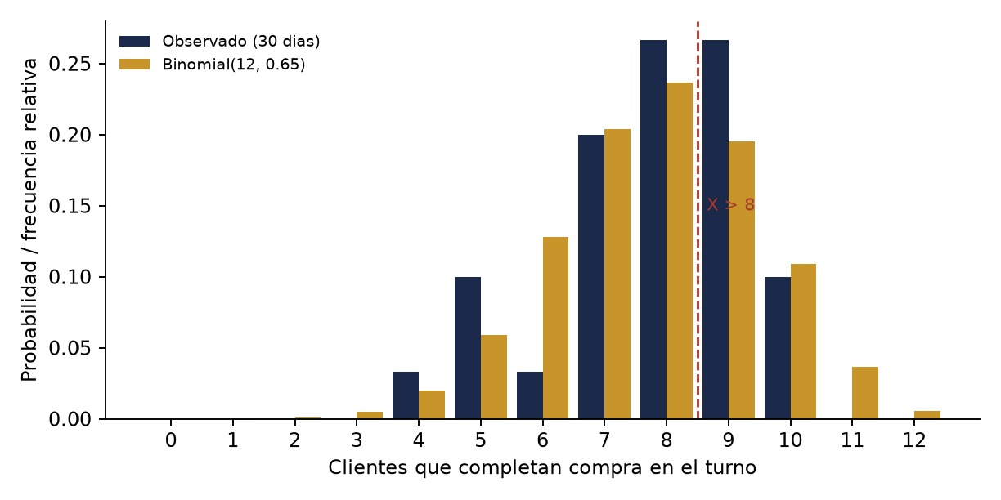
Figura 1. Frecuencia observada en 30 días frente al modelo Binomial(12, 0.65).
Las dos distribuciones se superponen casi en todo el rango y comparten la moda en 8–9 clientes. A la derecha de la línea punteada está la zona de saturación (X > 8), que concentra alrededor de un tercio de la masa de probabilidad tanto en el modelo como en los datos reales.

4. Tarea 3 · Verificación por simulación Monte Carlo
Para confirmar el cálculo analítico se simularon turnos completos generando 12 ensayos Bernoulli independientes con p = 0.65 y contando en qué proporción de turnos se superan los 8 compradores. La semilla se fijó en 42 para que los resultados sean reproducibles.
Turnos simulados | P(X > 8) simulada | Error absoluto vs teórica
1 000 | 0.3380 | 0.0087
10 000 | 0.3460 | 0.0007
100 000 | 0.3448 | 0.0019
Valor teórico | 0.3467 | —

Con 10 000 turnos el error cae a 0.0007, es decir menos de un décimo de punto porcentual. La media de compradores por turno en la simulación (7.7974) también reproduce el valor teórico n·p = 7.80. La simulación no aporta información nueva sobre el negocio, pero valida que el cálculo combinatorio está bien implementado.
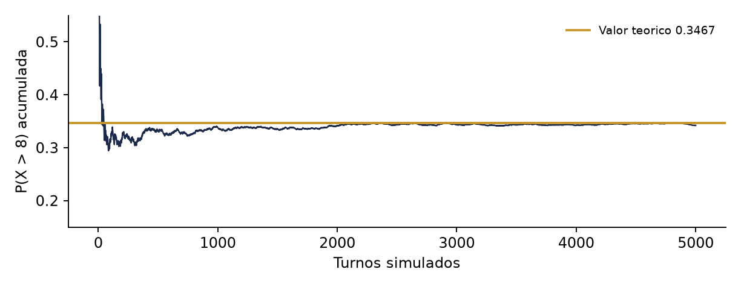
Figura 2. Convergencia de la probabilidad simulada hacia el valor teórico.
La proporción acumulada oscila con fuerza durante los primeros cientos de turnos y luego se estabiliza sobre la línea del valor teórico. Es la ley de los grandes números en funcionamiento: por debajo de unos 1 000 turnos la estimación todavía es inestable.

5. Tarea 4 · Modelo Normal, valores atípicos y tiempo de garantía

5.1 Regla empírica sobre la serie completa
Intervalo | Rango (min) | Observado | Esperado si fuera Normal
±1σ | [24.46, 39.34] | 34 / 40 = 85.0 % | 68 %
±2σ | [17.03, 46.77] | 38 / 40 = 95.0 % | 95 %
±3σ | [9.59, 54.21] | 38 / 40 = 95.0 % | 99.7 %

El ajuste falla en los extremos: hay demasiada concentración dentro de ±1σ (85 % frente al 68 % esperado) y, sobre todo, un 5 % de los datos queda fuera de ±3σ cuando lo esperable es 0.3 %. Ese patrón —centro demasiado apretado y colas demasiado pesadas— es la firma típica de unos pocos valores extremos que inflan artificialmente la desviación estándar.

5.2 Detección de atípicos por el método IQR
Elemento | Valor
Q1 | 28.0 min
Q3 | 35.0 min
IQR = Q3 − Q1 | 7.0 min
Límite inferior (Q1 − 1.5·IQR) | 17.5 min
Límite superior (Q3 + 1.5·IQR) | 45.5 min
Atípicos detectados | 9 min y 61 min
Serie depurada | 38 pedidos

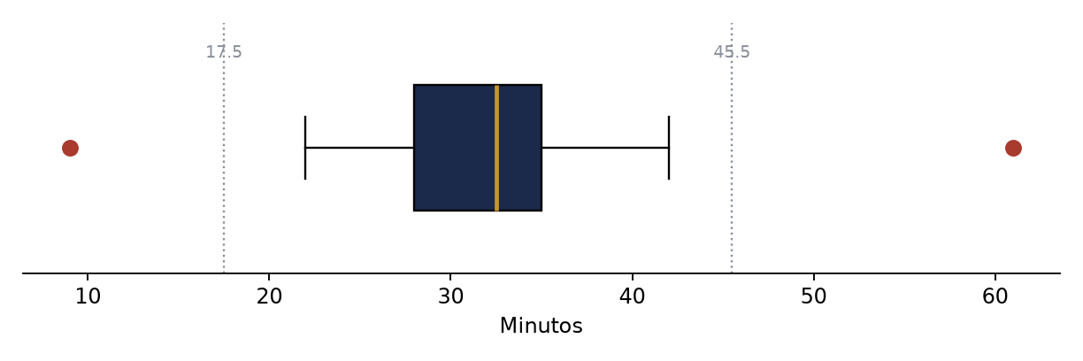
Figura 3. Diagrama de caja del Dataset B con los límites del método IQR.
La caja central es estrecha —la mitad de los pedidos llega entre 28 y 35 minutos— y los dos puntos marcados quedan muy lejos de los bigotes. Visualmente confirma que 9 y 61 minutos no pertenecen al mismo régimen operativo que el resto.
Decisión sobre la exclusión: ambos valores se excluyen del cálculo de la garantía, pero por razones distintas y con una salvedad importante. El pedido de 9 minutos es implausible para un reparto a domicilio y lo más probable es que sea un error de registro o un cliente que retiró en tienda; excluirlo es correcto sin más. El pedido de 61 minutos sí es un evento real y operativamente relevante: se excluye únicamente para estimar la media y la desviación del comportamiento normal del servicio, no para evaluar el riesgo. Por eso, más adelante, el cumplimiento de la garantía se verifica también sobre los 40 pedidos originales, incluido ese caso.

5.3 Serie depurada y ajuste normal
Estadístico | Serie completa (n = 40) | Serie depurada (n = 38)
Media | 31.90 min | 31.74 min
Desviación estándar poblacional | 7.44 min | 4.70 min
Dentro de ±1σ | 85.0 % (esperado 68 %) | 71.1 % (esperado 68 %)
Dentro de ±2σ | 95.0 % (esperado 95 %) | 89.5 % (esperado 95 %)
Dentro de ±3σ | 95.0 % (esperado 99.7 %) | 100.0 % (esperado 99.7 %)

Al retirar los dos atípicos la media apenas se mueve (de 31.90 a 31.74 minutos), pero la desviación estándar cae de 7.44 a 4.70 minutos: casi el 37 % de la dispersión original la producían dos observaciones de cuarenta. La serie depurada se ajusta mucho mejor a la Normal —71.1 % dentro de ±1σ frente al 68 % teórico, y 100 % dentro de ±3σ— así que es la base adecuada para modelar el comportamiento habitual del servicio.

5.4 Cálculo del tiempo de garantía
Se busca el valor X tal que P(T ≤ X) = 0.90 bajo T ~ Normal(31.74, 4.70). El percentil 90 de la normal estándar es z = 1.2816, de modo que:
X = μ + z · σ = 31.7368 + 1.2816 × 4.6999 = 37.76 minutos
El valor se redondea hacia arriba, a 38 minutos, porque redondear hacia abajo dejaría el cumplimiento por debajo del objetivo del 90 %. La tabla siguiente contrasta el cumplimiento teórico con el realmente observado, y esta última columna es la relevante para el riesgo comercial porque incluye el pedido de 61 minutos.
X prometido | Cumplimiento teórico | Empírico depurado (38) | Empírico total (40)
37 min | 86.86 % | 89.47 % | 87.50 %
38 min | 90.87 % | 92.11 % | 90.00 %
39 min | 93.89 % | 97.37 % | 95.00 %
40 min | 96.06 % | 97.37 % | 95.00 %

Prometer 38 minutos cumple exactamente el objetivo por las tres vías: 90.87 % teórico, 92.11 % sobre la serie depurada y 90.00 % sobre los 40 pedidos reales. El incumplimiento esperado es de 9.13 % teórico y 10.00 % observado, es decir, aproximadamente 1 de cada 10 pedidos generaría una entrega gratuita.
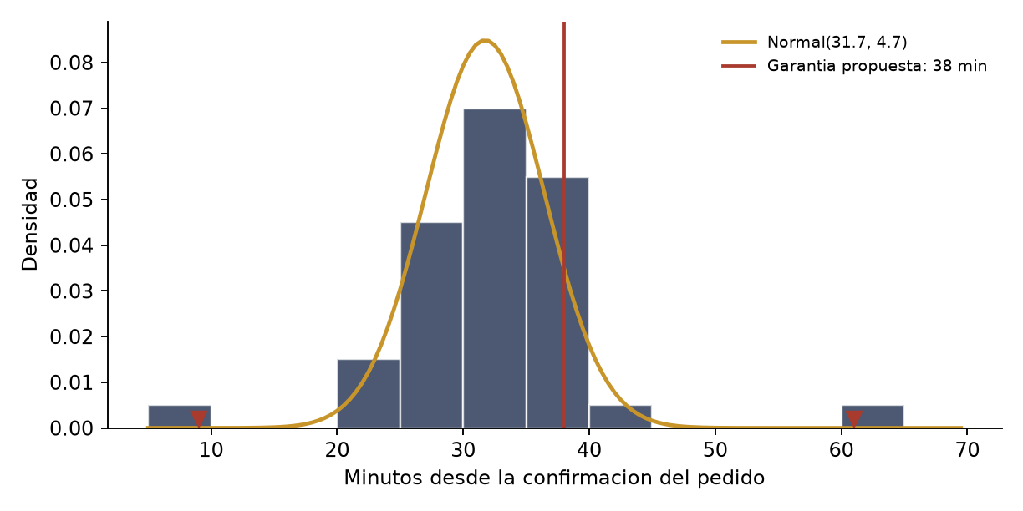
Figura 4. Histograma de tiempos de entrega, curva normal ajustada y garantía propuesta.
La masa de los pedidos se concentra entre 26 y 40 minutos y la curva ajustada sobre la serie depurada sigue bien esa forma. La línea vertical marca los 38 minutos propuestos: deja a su derecha una cola delgada, donde se ubican los pedidos que activarían la compensación, incluido el atípico de 61 minutos.

6. Tarea 6 · Recomendación de negocio para Gerencia
Sobre el cajero adicional: sí conviene reforzar la caja en el turno pico. Las tres vías de cálculo coinciden en que la saturación no es excepcional sino habitual —34.67 % según el modelo binomial, 36.67 % en los últimos 30 días (11 de 30) y 34.60 % en la simulación de 10 000 turnos—, de modo que ocurre aproximadamente en uno de cada tres turnos pico. Antes de contratar a tiempo completo recomendamos cuantificar el ticket promedio perdido por abandono en esos 11 días y compararlo con el costo del turno adicional; si la pérdida supera ese costo, la contratación se paga sola.
Sobre la garantía de entrega: sí puede lanzarse, con X = 38 minutos. Ese número es el percentil 90 de la distribución de tiempos una vez descontados los dos registros atípicos (37.76 minutos, redondeado hacia arriba) y se cumple en el 90.00 % de los 40 pedidos realmente observados. La empresa debería presupuestar cerca de un 10 % de pedidos compensados. Prometer 35 minutos, en cambio, elevaría el incumplimiento por encima del 25 % y volvería la promoción inviable.
Limitación principal: ambos análisis descansan en 30 y 40 observaciones respectivamente, sin distinguir día de la semana, clima ni distancia de reparto. El modelo binomial además supone que los clientes deciden de forma independiente, cosa que la varianza observada (2.38 frente a 2.73 teórica) sugiere que no se cumple del todo.

7. Supuestos, limitaciones y reproducibilidad
- Independencia y estabilidad de p. El modelo binomial supone que cada cliente decide sin influir en los demás y que p = 0.65 se mantiene constante. La varianza observada, menor que la teórica, apunta a cierta dependencia, y los 30 días disponibles no permiten comprobar si la conversión varía por día de la semana o por promociones.
- Normalidad y exclusión de atípicos. La serie depurada se ajusta razonablemente a la Normal, aunque el 89.5 % dentro de ±2σ queda por debajo del 95 % esperado y con 38 observaciones no se puede descartar una asimetría leve hacia la derecha. Retirar el pedido de 61 minutos reduce σ y con ella el valor de la garantía; por eso el cumplimiento se verificó también sobre los 40 pedidos originales, donde da 90.00 %.
- Variables no registradas. No se dispone de distancia, hora del pedido ni condiciones de tráfico, que son los factores que con más probabilidad explican la cola derecha de la distribución.
- Reproducibilidad. Todas las cifras citadas se obtienen ejecutando «python tiendaexpres_semana3.py», que recorre las seis tareas de principio a fin. Los cálculos usan solo la librería estándar (math, random, statistics, collections); matplotlib es opcional y únicamente exporta las figuras. La semilla está fijada en 42, así que la simulación Monte Carlo devuelve siempre los mismos valores.

8. Referencias
- Key Institute (2026). Guía de ejercicio de aplicación en equipo — Semana 3: distribuciones de probabilidad aplicadas al caso TiendaExprés. Programa PEML, ciclo Ago–Dic 2026.
- Datos de las Secciones 3.1 y 3.2 de la guía, utilizados sin modificación.
- Documentación del módulo statistics de la librería estándar de Python (funciones mean, pvariance, pstdev y NormalDist).

